实验开始先检查以下4项：
- 接好USB 线：方型的一端连接到DE2开发板的 J9（BLASTER）口，就是左上角最边上的方口，另一端连接到计算机的 USB 口。
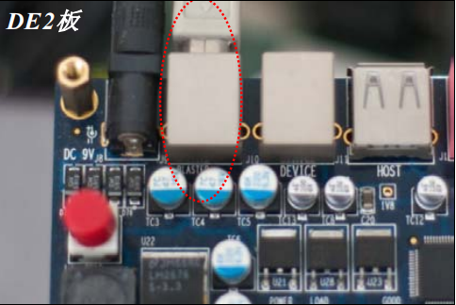
2、接好电源线，按下电源开关是左边的红色按钮，给开发板加电。
3、DE2 板左下角的 SW19（RUN/PROG）开关必须位于 RUN 位置。
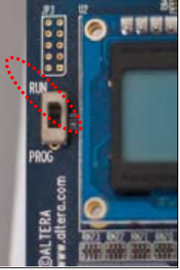
4、准备好了“DE2-115所有引脚分配表.doc”文件（下面实验需要用到）。

实验四说明：
- 实验四是实验五和实验六的基础。
- 实验四指导书中第1个实验是一个最简单的组合逻辑电路的设计实现流程。目的是要大家熟知各步操作的目的和作用，每个步骤自己要思考一下这个步骤是在做什么，为什么需要这个步骤。实验四完成后，要能真正明白和理解“分配引脚的目的是什么？怎样进行分配引脚？”，如果时间充裕，可以练习一个异或门电路的设计实现流程。
- 实验四指导书中的第2个实验“秒脉冲的获取”是为实验六做准备，要求能实现不同频率的脉冲信号。要求完成“思考问题”里的内容。

数字逻辑电路的设计实现流程

1、新建工程：

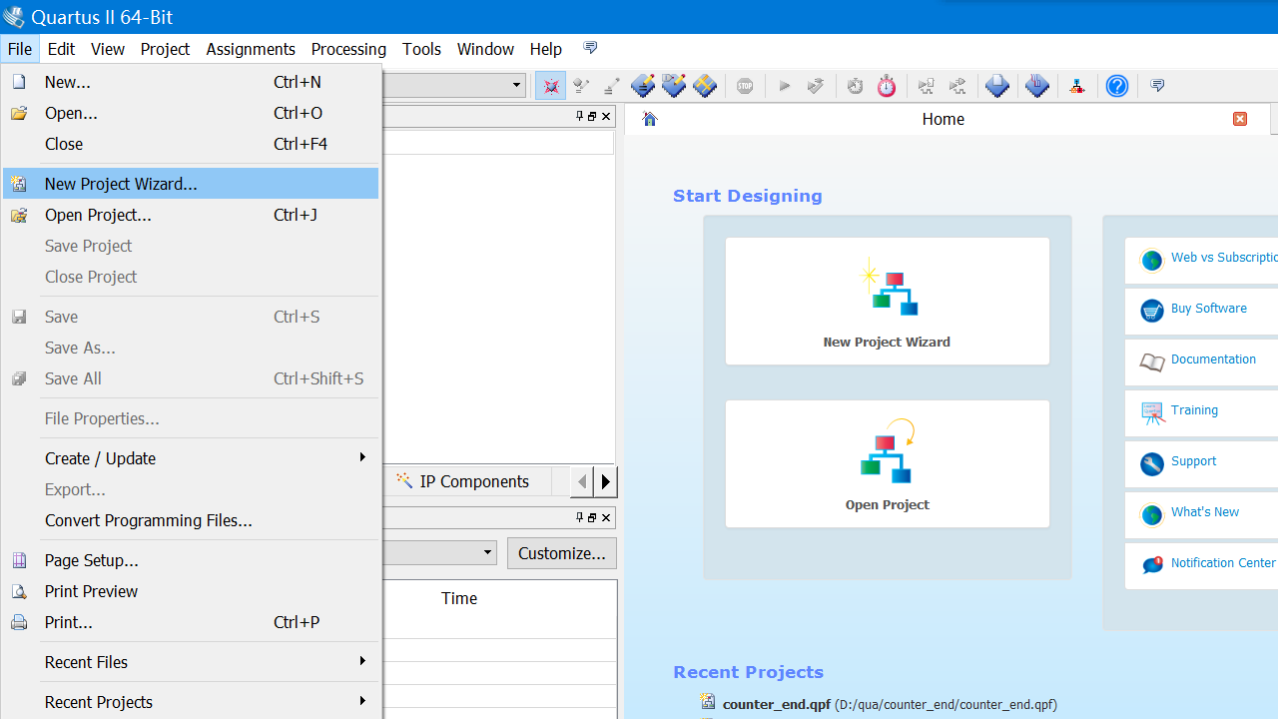

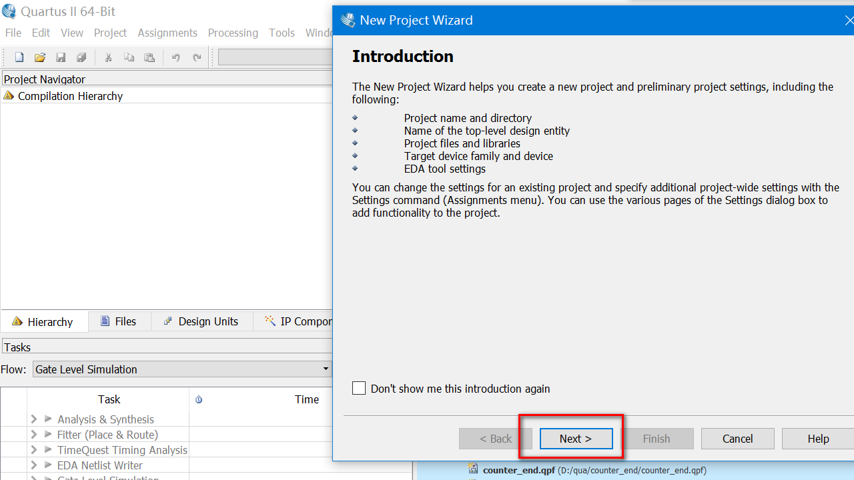

选择工程存放路径，输入工程名：
（注意：选路径这一步，尽量不选桌面，不选中文路径；工程名、文件名不用纯数字的名字；建议工作目录最好建立在自带的 U 盘上，因系统重新启动后可能会把硬盘所有分区全部复原，你所做工作将全部丢失！）

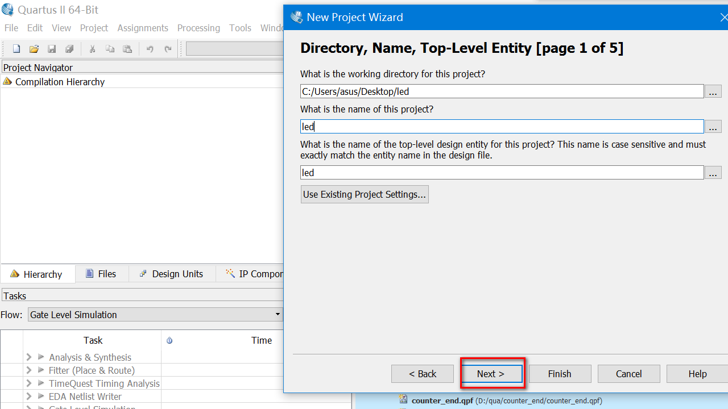

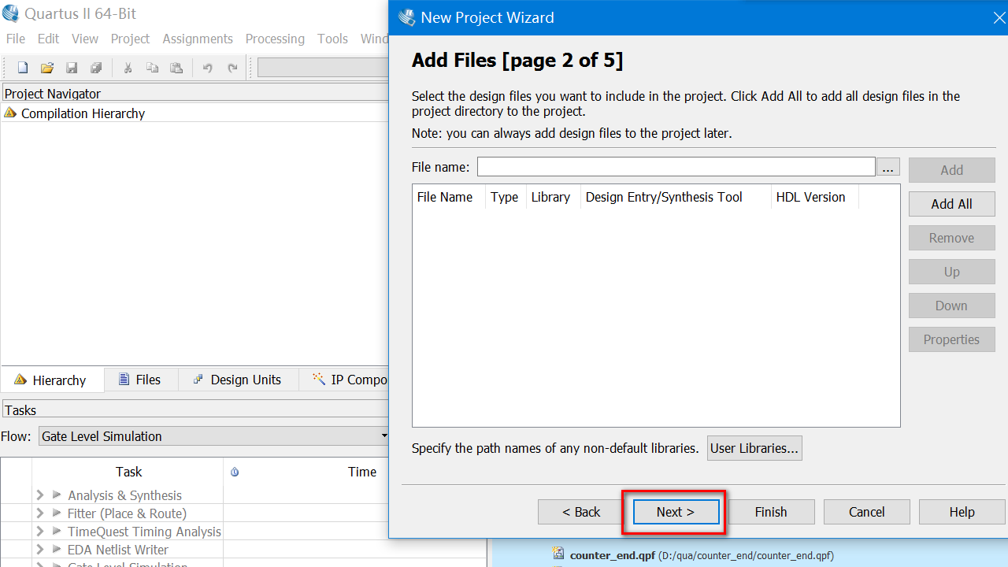
选FPGA 器件型号：

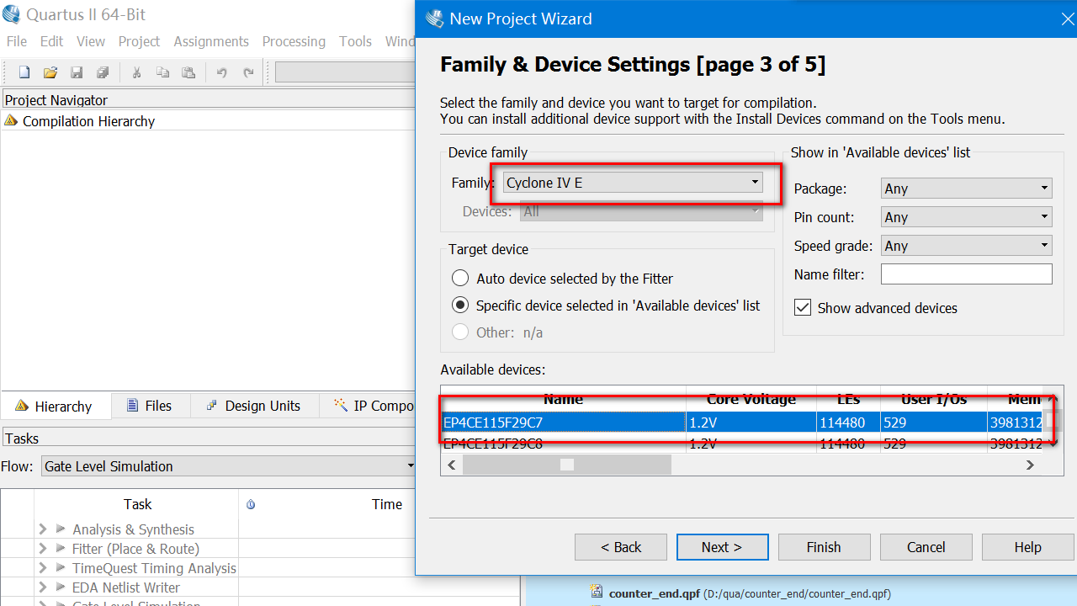

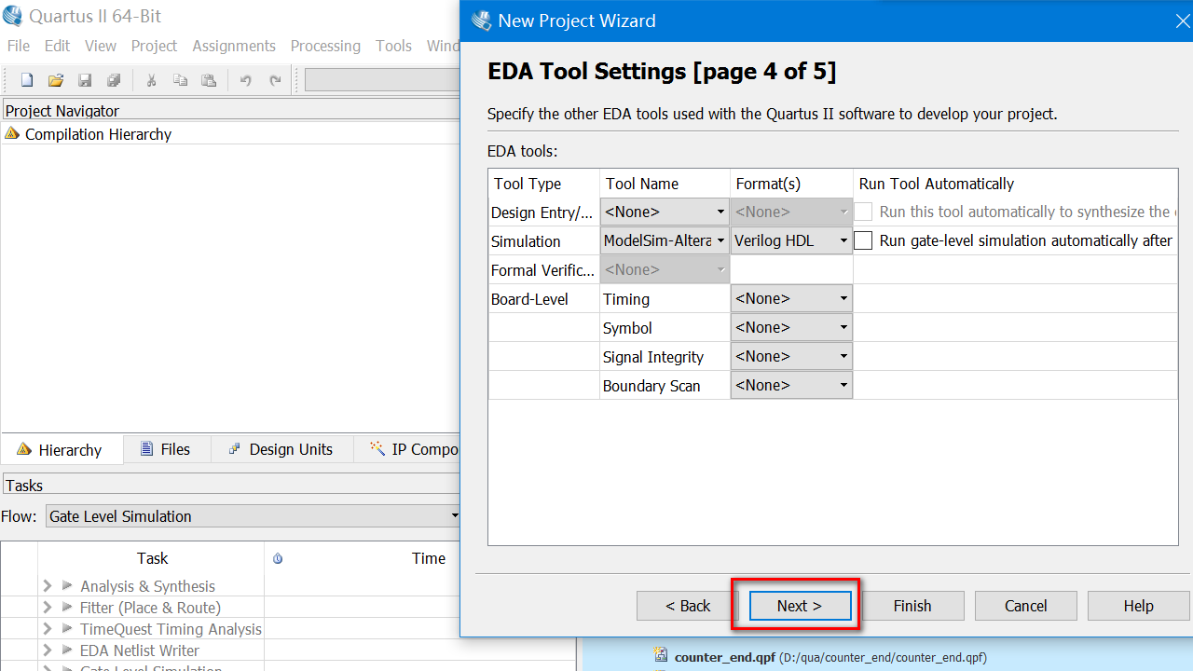

2、画电路原理图

先新建电路原理图文件：

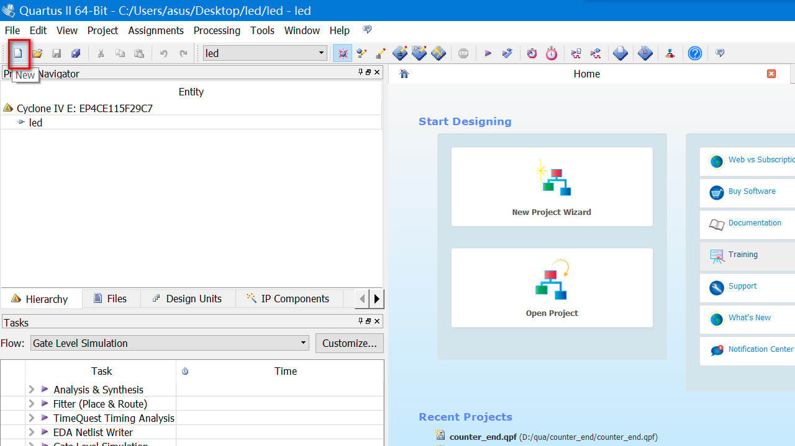

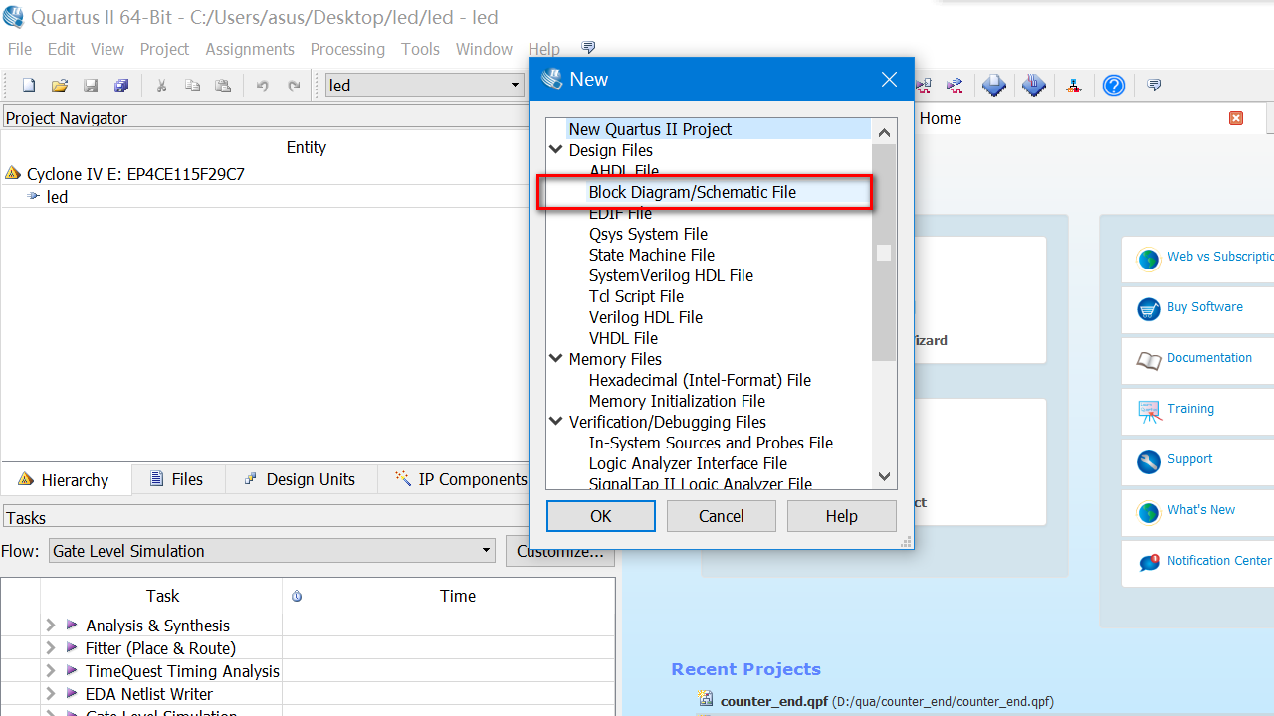

鼠标在上一步打开的画布上双击，打开下面的元器件选择窗口，查找或输入想要的元器件。

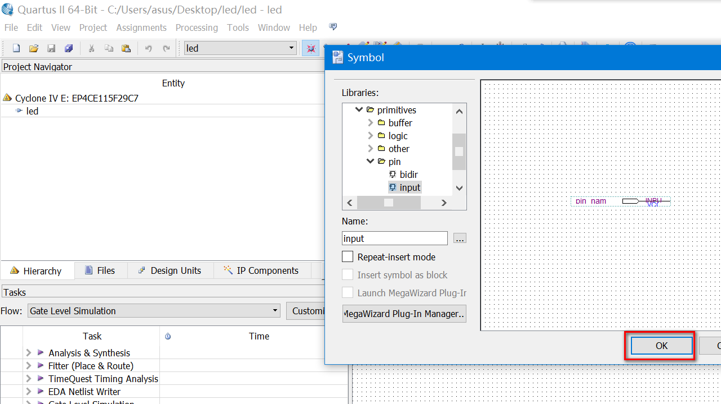

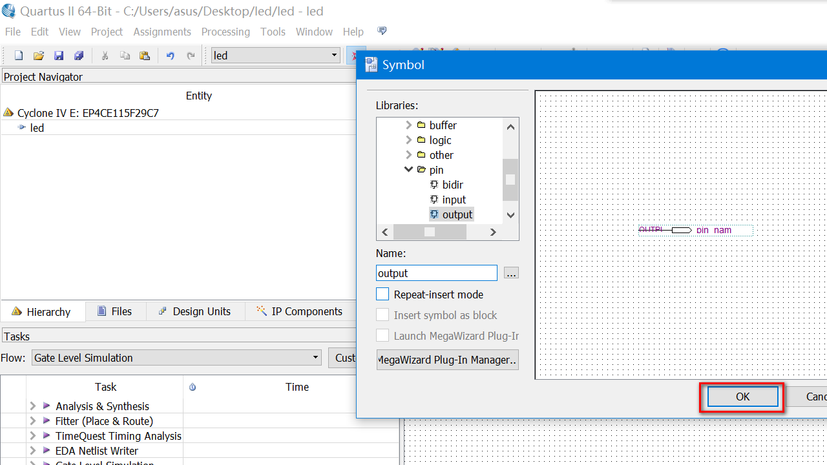

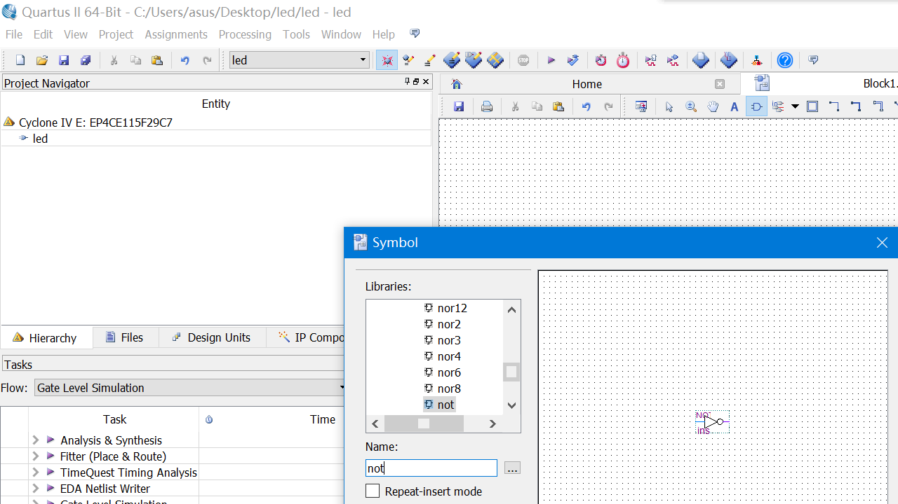

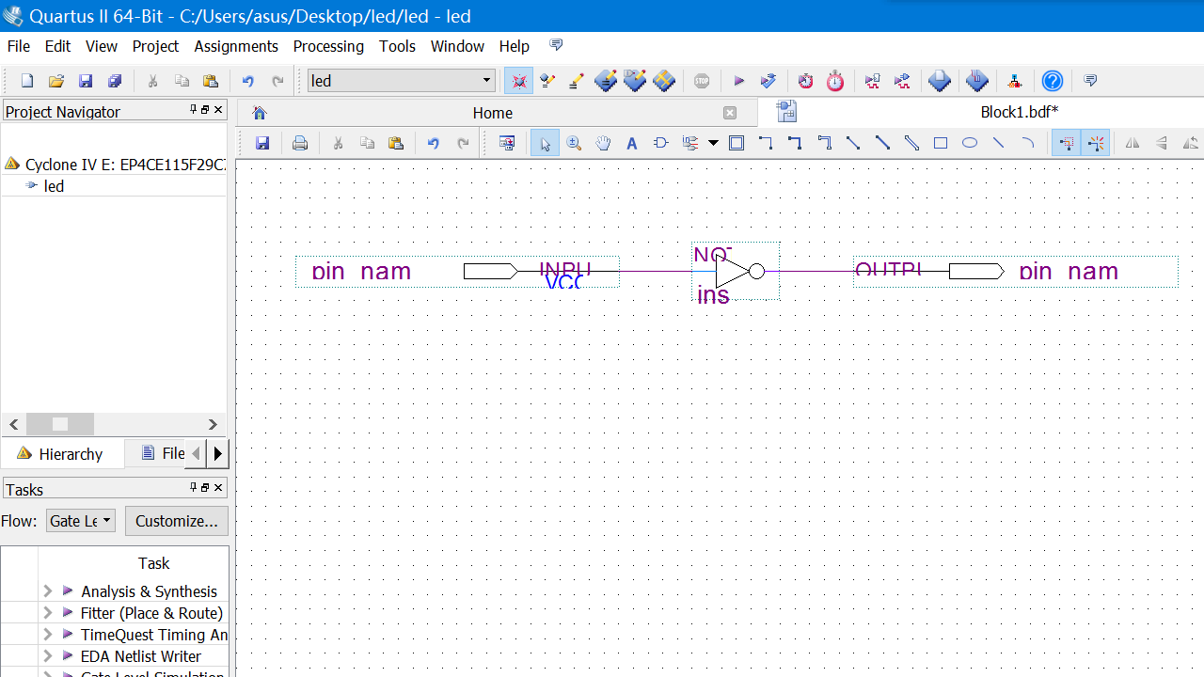

至此，第一个电路原理图就画好了。

3、编译
（按下图点“编译”后，会提示保存电路图文件，保存好的电路原理图文件的后缀是bdf 。）

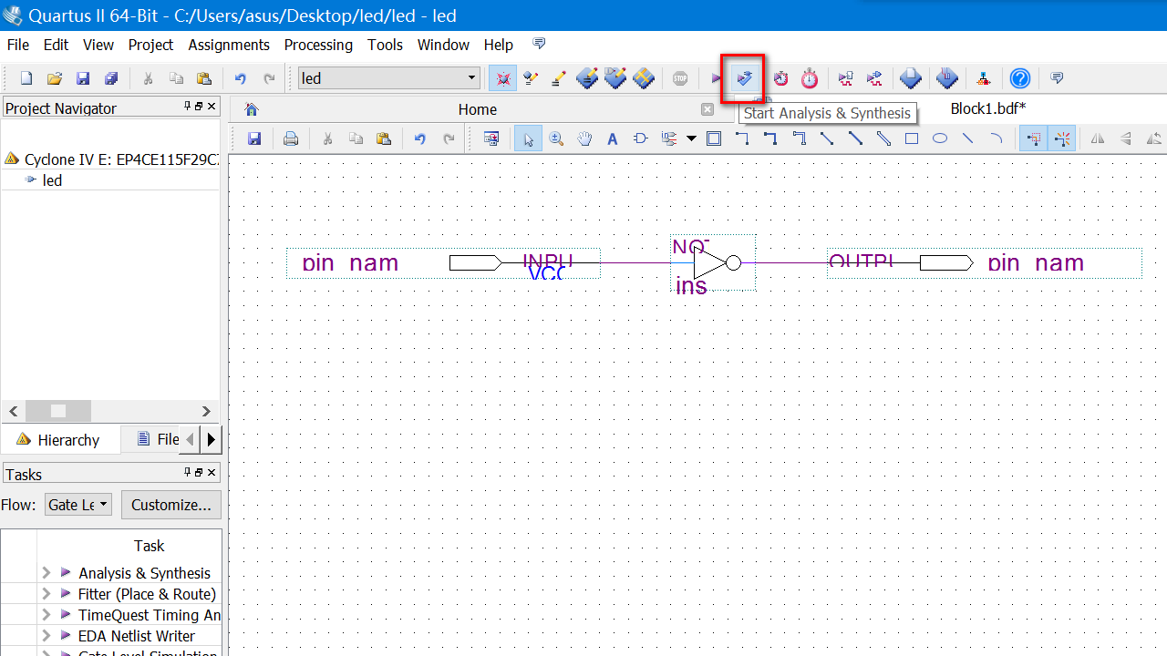

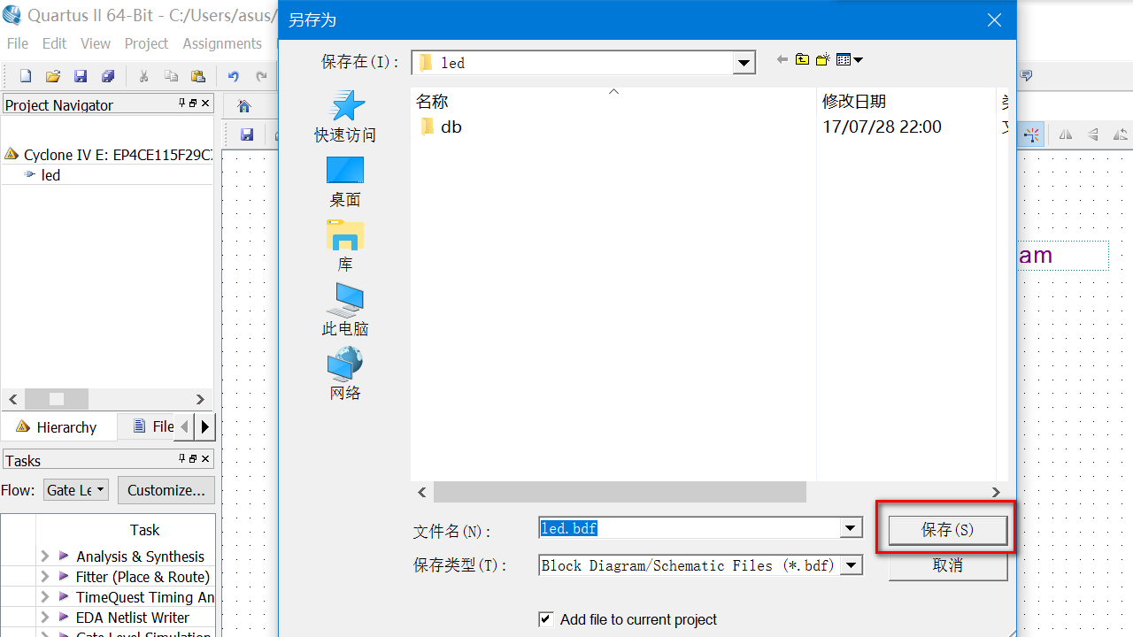

编译结束（左边编译进度100%），若下面的状态栏提示有0个错误则说明编译成功（警告可以忽略），可以继续进行后续的设计。否则需根据提示的错误先将电路图中的错误修正，然后再次编译，直至编译成功。
4、分配引脚：

（这一步需要用到“DE2-115所有引脚分配表”，你电路上的输入端或输出端需要对应实验板上的哪个输入输出器件，就到“DE2-115所有引脚分配表”里查找对应的引脚号，然后在下面步骤里设置。）

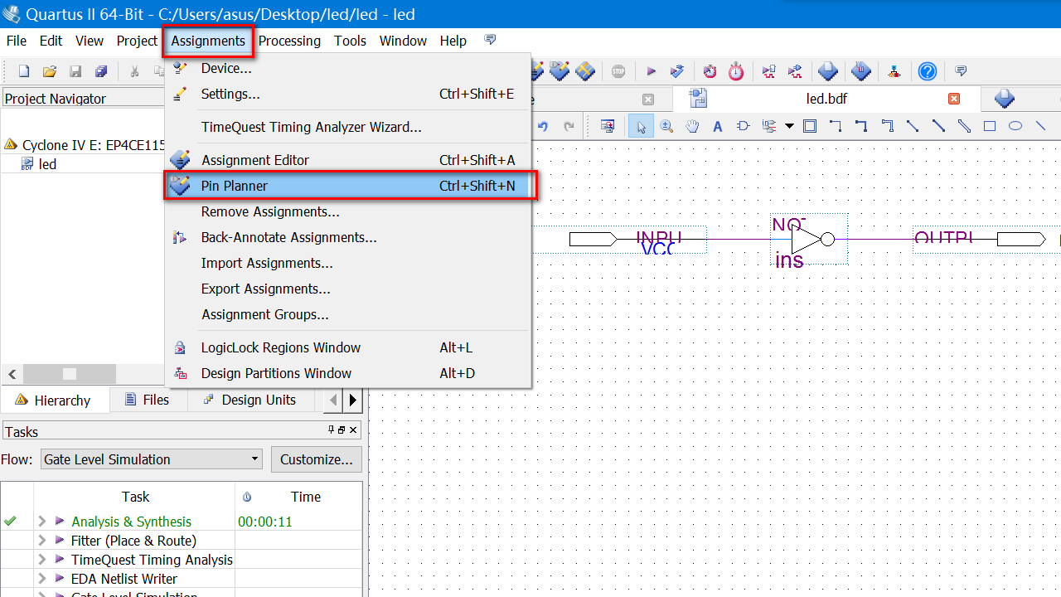

（下图分配引脚时只需在“Location”栏选好你需要的引脚号，其他栏不用管会自动更新）

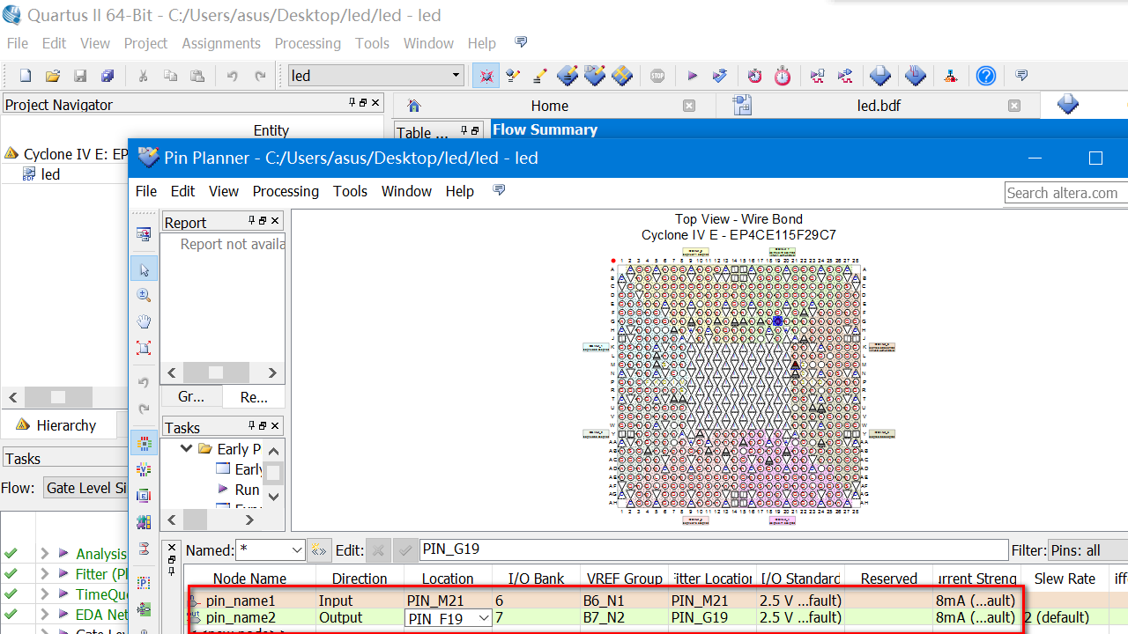
5、完成分配引脚后，再次编译

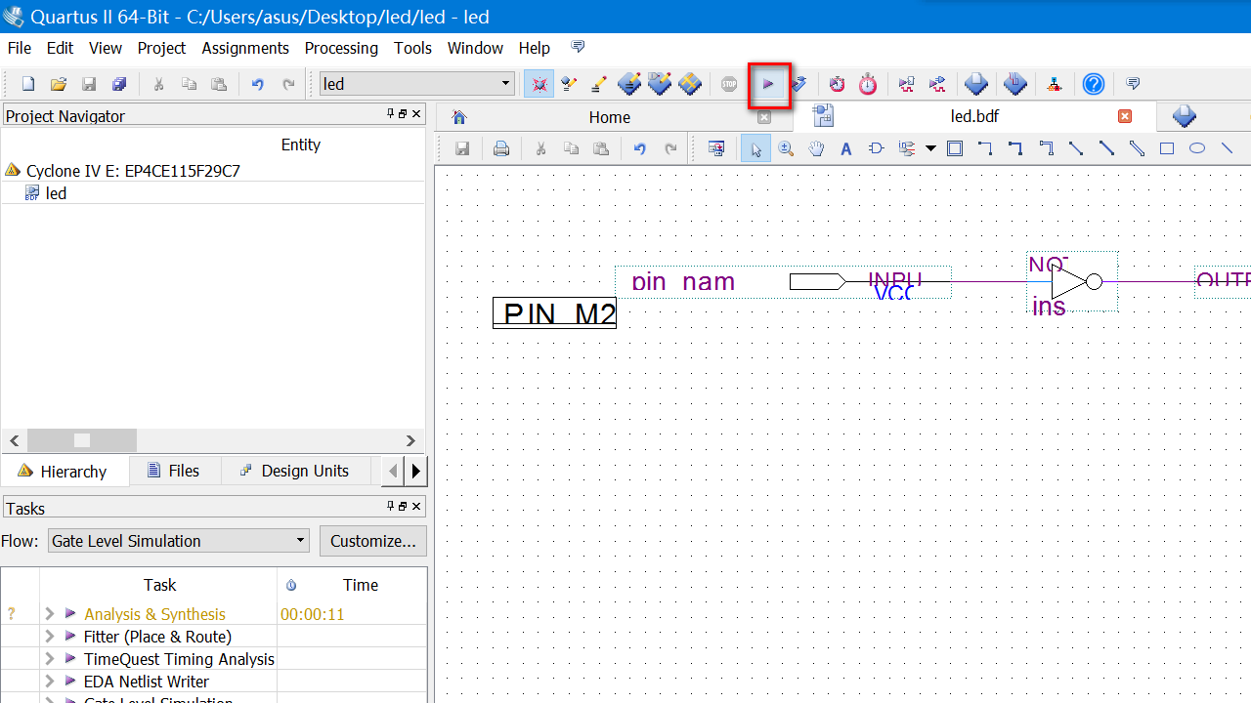

6、点“Programmer”进行下载配置

（此步是将电脑和DE2 板连接，完成 FPGA 器件的配置。）

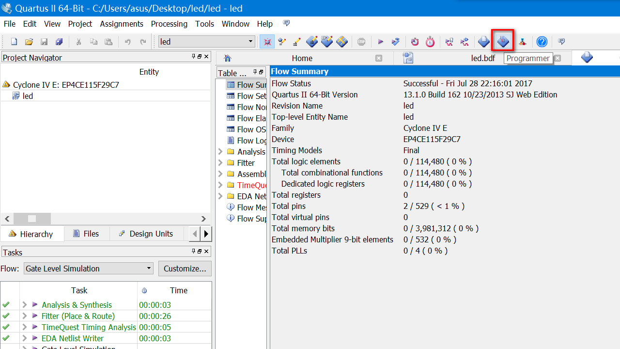

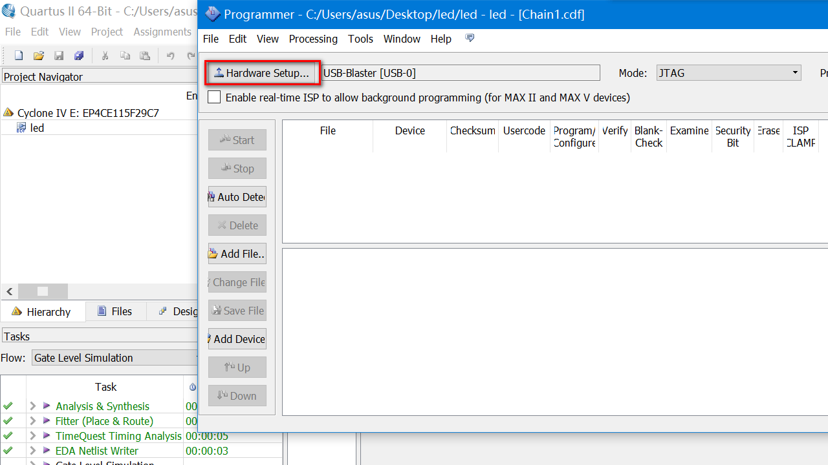

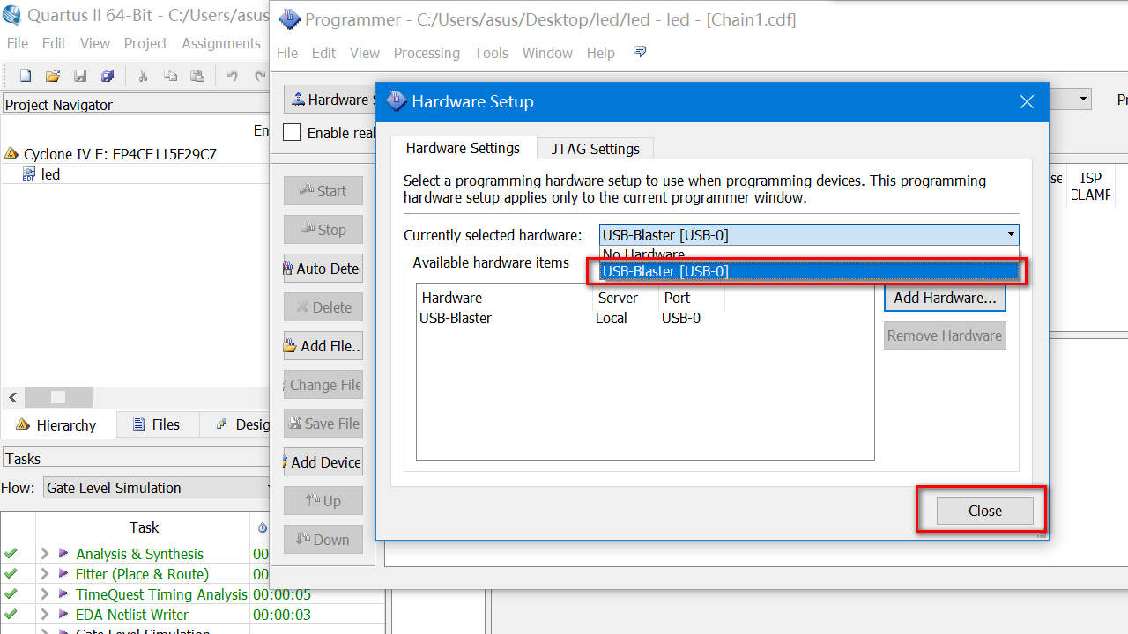

下面界面中如果已经看见有“.sof”文件，则后面添加“.sof”文件的步骤可省略了。或者删除原来的“.sof”文件，重新添加也可以。

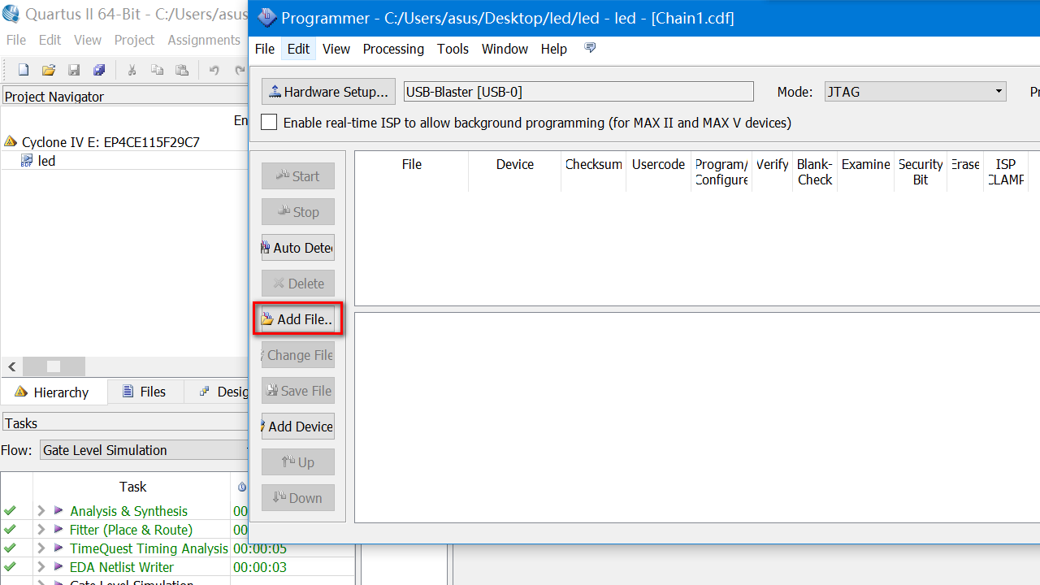

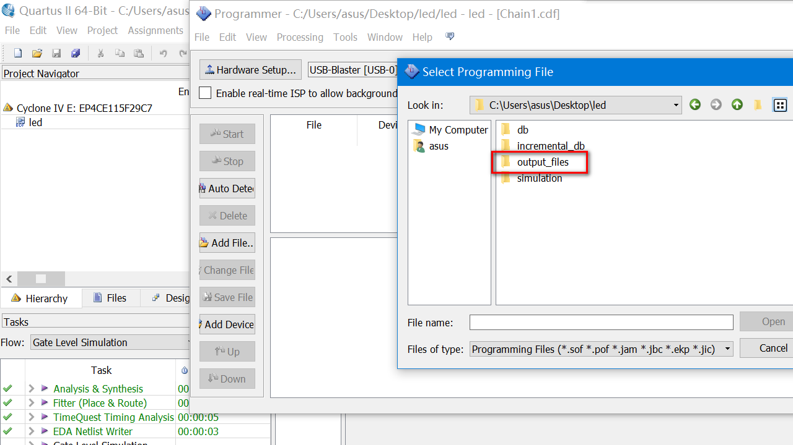

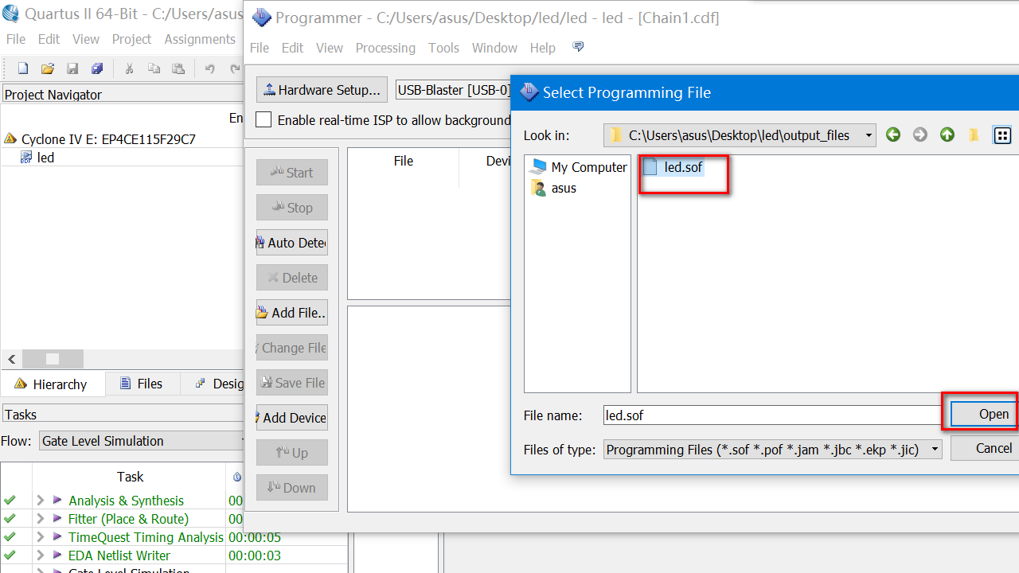

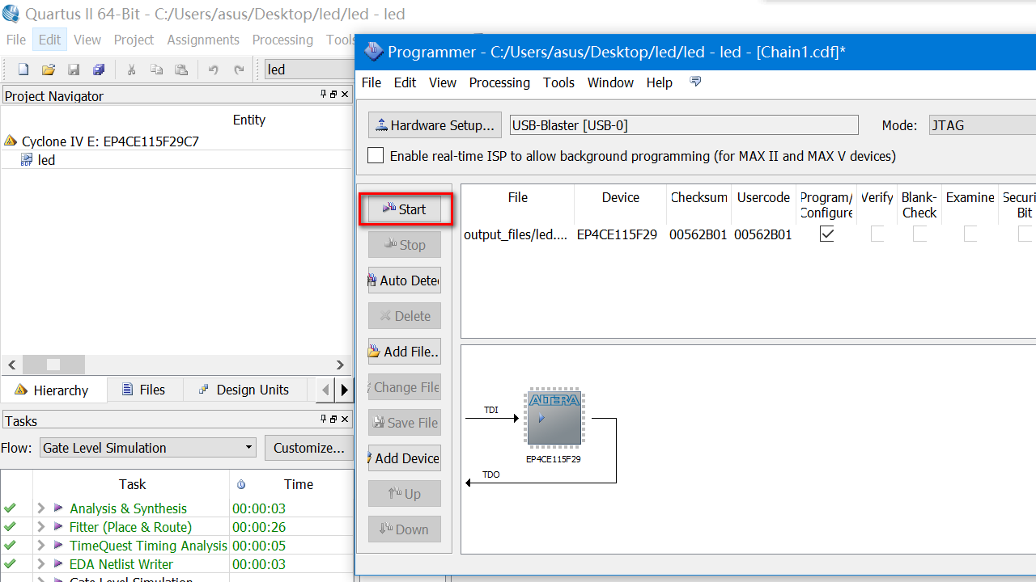

点“Start”后，观察上面界面右上角进度为“100%”则说明下载配置成功，若提示“Failed”则说明下载配置失败，需检查数据线、接口、实验板等是否有问题。

若下载配置成功了，则可在DE2板上改变输入按键的状态，观察输出器件是否按照电路图的逻辑关系变化。

